ACTION PROGRAMME OF THE EUROPEAN UNION
LEONARDO DA VINCI
PROJEKT NO.: 2002 LA 112 628 BILVOC
Language Competence Through
Bilingual Teaching at Vocational Colleges

Módulo de aprendizagem nº 2

Data da produção | 10/2004
Tema | Fundamentos da Pneumática
Tópico: | Princípios físicos associados à Pneumática
Titulo: | Fundamentos físicos
Grupo alvo: | Jovens e activos cujo perfil profissional tenha alguma relação com a utilização da Pneumática;
Pré-requisitos: | Conhecimentos genéricos de física;
Nível de competências linguísticas | Nível médio de domínio de inglês;
Follow - Ups: | Perceber os fenómenos associados à Pneumática
Objectivos: | Entender e aplicar os principais princípios físicos e as unidades inerentes à Pneumática;
Benefícios: | No final do módulo os alunos deverão saber:  Interpretar devidamente Grandezas do tipo: pressão, volume e temperatura;

Módulo 2
Tempo pedagógico | Conteúdos | Actividades / Tarefas | Meios pedagógicos | Método pedagógico
20 minutos | 2- Princípios físicos | Apresentar conceitos físicos gerais que regem a pneumática, nomeadamente noções de FORÇA e PRESSÃO. | Transparências; apontamentos; apresentação PowerPoint; quadro de canetas. | Apresentação e demonstração para todo o grupo;
50 minutos | Unidades do SI, de Forças e Pressões. | Apresentar as principais unidades de medida, utilizadas na medição de forças e pressões. | Transparências; apontamentos; apresentação PowerPoint; quadro de canetas. | Apresentação e demonstração para todo o grupo;
30 minutos | 2.1- Compressibilidade do ar | Apresentar o conceito físico e as leis que o dominam. Estudo da lei de Boyle Mariotte. | Transparências; apontamentos; apresentação PowerPoint; quadro de canetas. | Demonstração para todo o grupo dos conceitos e leis elementares. Resolução de exercícios teóricos.
30 minutos | 2.2- Influência da temperatura no volume de ar | Apresentar o conceito físico e as leis que o dominam. Estudo da lei de Gay-Lussac | Transparências; apontamentos; apresentação PowerPoint; quadro de canetas. | Demonstração para todo o grupo dos conceitos e leis elementares. Resolução de exercícios teóricos.
25 minutos | Resumo | Fazer um resumo dos principais conhecimentos a adquirir neste módulo. | Transparências; apontamentos; apresentação PowerPoint; quadro de canetas. | Resolução prática de exercícios teóricos

ÍNDICE

2 FUNDAMENTOS FÍSICOS 13
2.1 Compressibilidade do ar: 15
2.2 Influência da temperatura no volume de ar: 16

PRINCÍPIOS
FÍSICOS

FUNDAMENTOS FÍSICOS

A superfície terrestre encontra-se totalmente cercada por uma camada de ar. Este ar que é de interesse vital, é uma mistura gasosa de 78% de Nitrogénio, 21% de Oxigénio e ainda vestígios de outros elementos como sejam, dióxido de carbono, argónio, hidrogénio, neónio, hélio, criptónio e xenónio.

Para que a compreensão das leis e do estado do ar seja melhor, devemos antes de mais considerar as grandezas físicas envolvidas.

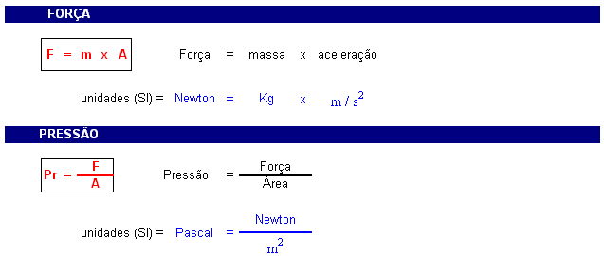

A unidade de Pressão no sistema internacional è o Pascal (Pa), mas devido ao facto de esta ser uma grandeza muito pequena, é muito frequente utilizar-se outras unidades, nomeadamente o bar que embora não pertença a qualquer sistema, dá uma percepção mais real do fenómeno. È comum ainda aparecerem outras grandezas.

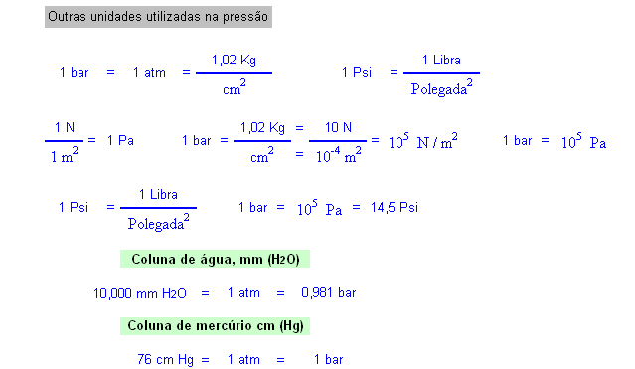

Sabia que:

Quando mete ar nos pneus do seu automóvel e lhe dizem para pôr 30 à frente e 28 atrás, lhe estão a falar em Psi.
Repare aquando do enchimento dos pneus, que 28 Psi equivale a aproximadamente 2 bar (2Kg/cm²)

Como tudo na terra depende da pressão atmosférica absoluta, ela não se faz sentir.
Considera-se portanto a pressão atmosférica absoluta como ponto "zero", determinando qualquer diferença como
Sobre-pressão atmosférica = atm (pressão relativa)
ou
Depressão atmosférica = (vácuo)

O gráfico representado abaixo é uma ilustração da explicação anterior.

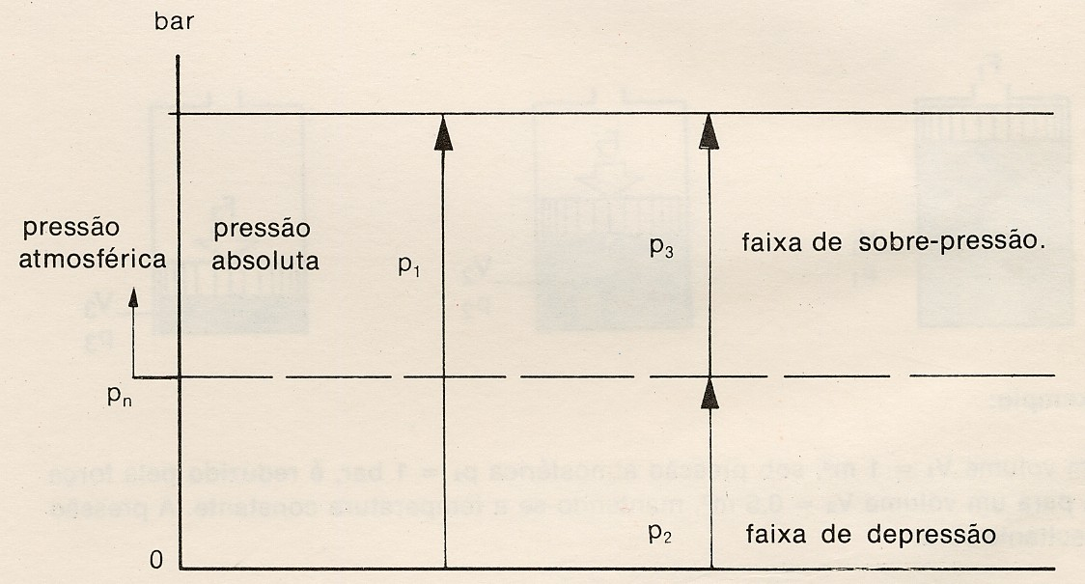

A pressão do ar não é sempre constante, a mesma muda de acordo com a situação geográfica e as condições atmosféricas.
A faixa compreendida entre a linha do zero absoluto e a linha variável da pressão do ar denomina-se faixa de depressão e a faixa que está acima dessa linha, denomina-se de sobrepressão.
A pressão absoluta P1 é constituída pela pressão P2 e a pressão P3. Na prática geralmente são usados aparelhos de indicação que acusam a sobrepressão P3.
Na indicação da pressão P1 , o valor marcado é aumentado de um bar.

Com a ajuda das grandezas básicas apresentadas é possível explicar as principais características físicas do ar.

Compressibilidade do ar:

Como todos os gases, também o ar não tem forma definida. O ar altera a sua forma à menor resistência, ou seja adapta-se facilmente à forma do recipiente. O ar deixa-se comprimir mas tende sempre a expandir-se.

Pode-se então dizer que:

 O ar adapta-se à forma do recipiente;
 É facilmente compressível;
 Teoricamente dentro de um reservatório podemos pôr mais e mais ar, ou seja comprimindo-o até ao limite de resistência do reservatório.



Esta lei diz que se a temperatura se mantiver constante, então o produto do volume pela pressão também é constante num dado instante.

V₁
P₁
F1
V₂
P₂
F2
V₃
P₃
F3



Explicação matemática:

Admitindo a Temperatura constante e o ar um gás perfeito temos:

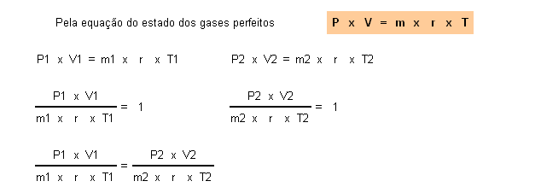

Se admitimos a Temperatura constante T1=T2 , m1=m2, pois trata-se do mesmo recipiente, r = constante especifica dos gases, então:

Influência da temperatura no volume de ar:

A temperatura no seio de um gás fornece-lhe energia. Esta energia excita as moléculas que tendem a afastar-se umas das outras, fazendo com que o volume do gás sofra alterações (aumente). Se o reservatório é fechado primeiramente o aumento da temperatura faz aumentar o volume até ao limite do reservatório, quando o ar não se pode expandir mais, então a pressão começa a elevar-se.



Esta lei diz que se a pressão se mantiver constante, então a razão entre o volume e a temperatura também é constante num dado instante.
V₂

V₁

T₁

T₂



Explicação matemática:

Admitindo a Pressão constante e o ar um gás perfeito temos:

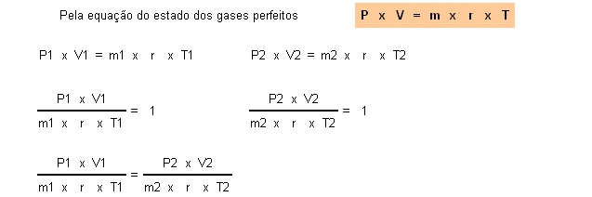

Se admitimos a Temperatura constante P1=P2 , m1=m2, pois trata-se do mesmo recipiente, r = constante especifica dos gases, então:

